手順書：AWS S3へのファイルアップロード方法

**前提条件**

* AWSアカウントにログインできるユーザーIDとパスワードを持っていること
* アップロードしたいファイル（画像、ドキュメント、データファイルなど）が自分のPC上に用意されていること

**手順の概要**

1. AWSアカウントにログイン
2. S3サービス画面へ移動
3. 対象のS3バケットを選択
4. ファイルをアップロード

以下に詳細手順を示します。

**詳細手順**

**1. AWSアカウントにログインする**

1. **AWS管理コンソール（Management Console）** へのログインページを開きます。
   * URL：<https://106486144250.signin.aws.amazon.com/console>

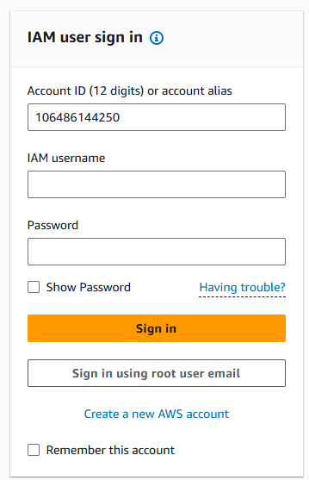

1. 画面右上の「**コンソールにサインイン**」または「**Sign in to the Console**」をクリックします。
2. AWSアカウントまたは組織で指定された **アカウントID**（またはエイリアス）を入力し、「**Next（次へ）**」をクリックします。（上記URLにアクセスした際には自動入力されているため、この手順は省略可）
3. **ユーザー名** と **パスワード** を入力し、「**サインイン**」ボタンをクリックします。  
   ※ 多要素認証（MFA）が設定されている場合は、スマートフォンなどでMFAコードを入力します。

これでAWSの管理コンソールにログインできます。

**2. S3サービス画面へ移動**

1. ログイン後、AWSの管理コンソール画面上部の検索バーに「**S3**」と入力します。
2. 検索結果に「**S3**」というサービスが表示されるので、それをクリックします。

これでS3サービスのダッシュボードが表示されます。

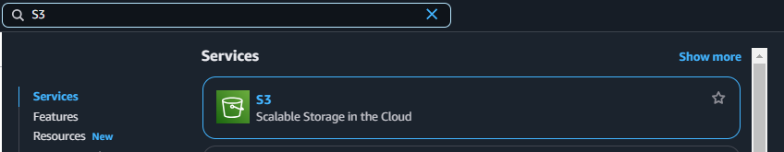

**3. 対象のS3バケットを選択**

1. S3ダッシュボードには、アクセス可能なS3バケットの一覧が表示されます。
2. ファイルをアップロードしたいバケット名を探し、該当するバケット名をクリックします。  
   バケット名：nrg2-archive-files-s3-prd

この操作で、そのバケットの中身（フォルダや既存ファイルの一覧）が表示されます。

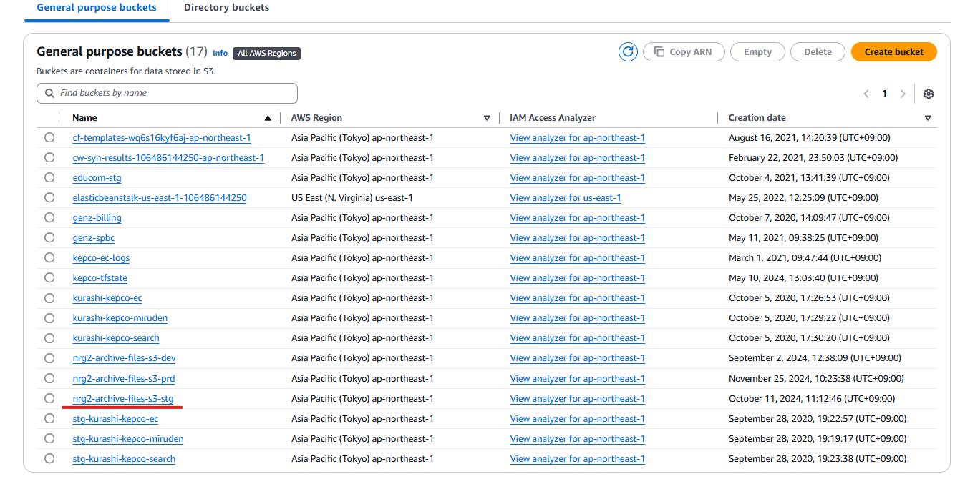

**4. ファイルをアップロードする**

1. バケットの中身が表示されている画面の右上、または「アップロード（Upload）」ボタンを探します。  
   通常、画面上部か中央付近に「**Upload（アップロード）**」というボタンがあるのでクリックします。

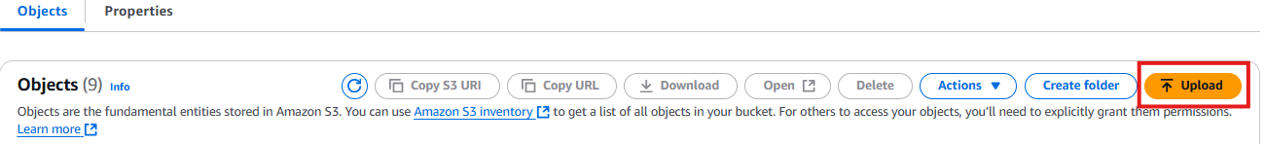

カテゴリ毎にディレクトリを作成することで、カテゴリを選択してファイルを検索・ダウンロードが可能になります。

必要に応じてディレクトリを選択した後、「**Upload（アップロード）**」ボタンをクリックしてください。

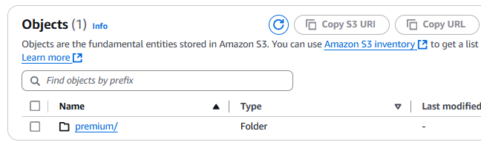

1. 「アップロード」画面が開いたら、「**ファイルを追加（Add files）**」ボタンをクリックし、自分のPCからアップロードしたいファイルを選択します。複数ファイルを同時に選択することも可能です。

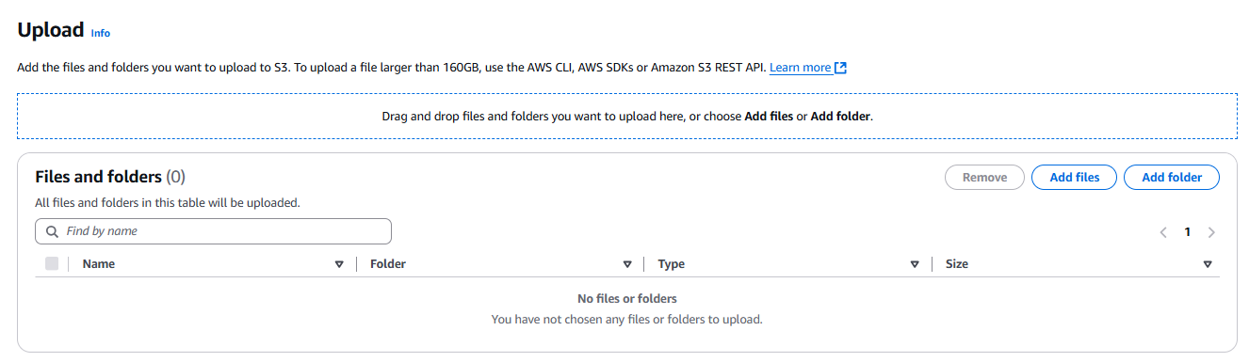

1. ファイルを選択したら、そのまま「**Upload（アップロード）**」または「**上記の設定でアップロード**」ボタンをクリックします。  
   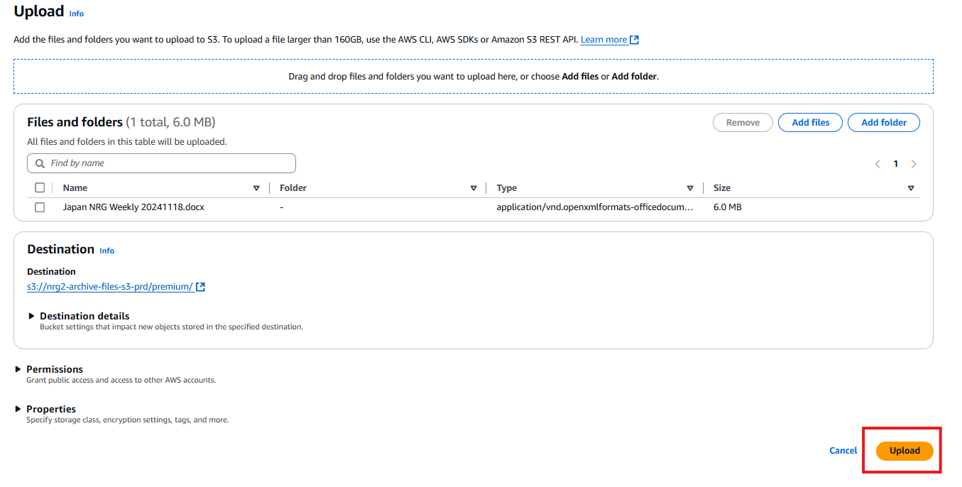
2. アップロードが開始され、完了すると画面に「**Successfully uploaded**」（アップロード成功）などのメッセージが表示されます。



アップロードが完了すると、バケット内のファイル一覧に新たにアップロードしたファイルが表示されるはずです。

**確認と補足**

* アップロード後は、S3上にファイルが保存され、インターネットを経由して権限のあるユーザーがアクセス可能な状態になります。
* ファイルを削除したい場合は、そのファイルを選択して、Delete（削除）ボタンを押すことで削除可能です。

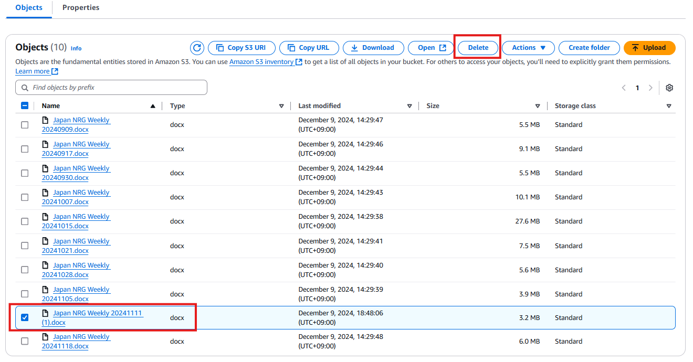

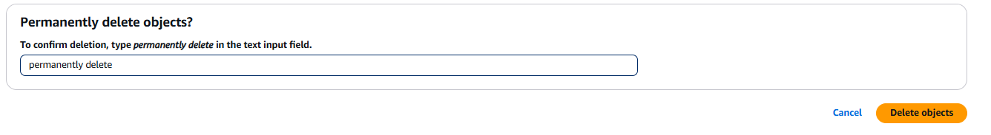

* 万が一アクセス権限が足りずにファイルがアップロードできない場合は、システム管理担当者や権限管理者に問い合わせてください。